МИНИСТЕРСТВО НАУКИ И ВЫСШЕГО ОБРАЗОВАНИЯ РОССИЙСКОЙ ФЕДЕРАЦИИ
Федеральное государственное бюджетное образовательное учреждение высшего образования
«Сибирский государственный университет науки и технологий
имени академика М.Ф. Решетнева»

АЭРОКОСМИЧЕСКИЙ КОЛЛЕДЖ

Специальность 09.02.07 Информационные системы и программирование
Цикловая комиссия Информационных систем и программирования

ПОЯСНИТЕЛЬНАЯ ЗАПИСКА

Индивидуальный проект в профессиональной деятельности

Шаблон сайта портфолио

Обучающийся Кононенко Максим Александрович

Обучающийся Овчинников Глеб Евгеньевич

Обучающийся Дроздов Андрей Александрович

Красноярск 2025
СОДЕРЖАНИЕ
1 ВВЕДЕНИЕ 2
2 ОСНОВНАЯ ЧАСТЬ 3
2.1 Анализ текущей ситуации 4
2.2 Технологии, необходимые для реализации проекта 4
3 ПРАКТИЧЕСКАЯ ЧАСТЬ 5
3.1 Базовая структура и подключение библиотек 6
3.2 Создание "шапки" сайта (Header) 7
3.3 Секция "Главная" (Hero) 9
3.4 Секция "Обо мне" 10
3.5 Секция "Навыки" 12
3.6 Секция "Портфолио" 14
3.7 Секция "Контакты" и "Подвал" (Footer) 16
3.8 Добавление JavaScript для интерактивности 17
3.9 Начало разработки скрипта для автозаполнения. Импорты библиотек и вспомогательные функции 19
3.10 Сбор общих данных и данных "Обо мне" 20
3.11 Сбор навыков, счетчиков и проектов 21
3.12 Сбор контактов и соцсетей 22
3.13 Загрузка и парсинг HTML в update_html 22
3.14 Обновление секций "Главная" и "Обо мне" 23
3.15 Обновление навыков и счетчиков 24
3.16 Перестройка портфолио, контактов, соцсетей и сохранение 25
3.17 Главный блок выполнения 26
4 ЗАКЛЮЧЕНИЕ 27
СПИСОК ИСПОЛЬЗУЕМЫХ ИСТОЧНИКОВ 27

1 ВВЕДЕНИЕ
В современном цифровом мире наличие профессионального онлайн-портфолио стало неотъемлемой частью успешной самопрезентации для специалистов различных направлений, особенно в IT-сфере. Разработка и верстка многостраничного шаблона сайта-портфолио представляет собой актуальную задачу, поскольку такой шаблон может служить универсальной основой для студентов, начинающих специалистов и профессионалов, желающих быстро и эффективно создать собственную визитную карточку в интернете. Использование современных веб-технологий HTML5, CSS3 и JavaScript позволяет создать адаптивный, интерактивный и визуально привлекательный шаблон, который будет корректно отображаться на различных устройствах и в разных браузерах. Такой проект не только решает практическую задачу предоставления готового решения для создания портфолио, но и служит отличным учебным материалом для освоения основ веб-разработки.
Цель: Разработать и сверстать многостраничный шаблон-сайт портфолио
Задачи:
- Изучить рекомендации по созданию эффективных портфолио
- Разработать структуру и дизайн многостраничного шаблона-сайт
- Наполнить шаблон основными тематическими разделами
- Сверстать основные страницы сайта с использованием HTML и CSS
- Реализовать интерактивные элементы на JavaScript
- Опубликовать шаблон на GitHub для общего доступа
Объект: Процесс разработки шаблонов веб-сайтов портфолио
Предмет: Методы и технологии создания адаптивных многостраничных шаблонов сайтов-портфолио с использованием HTML, CSS и JavaScript
Гипотеза: Создание универсального шаблона сайта-портфолио позволит студентам и начинающим специалистам быстро развернуть профессиональное онлайн-портфолио, одновременно демонстрируя практические навыки веб-разработки.

2 ОСНОВНАЯ ЧАСТЬ

2.1 Анализ текущей ситуации
Современный рынок труда в IT-сфере требует от специалистов не только наличия теоретических знаний, но и практических навыков, которые лучше всего демонстрировать через реализованные проекты. Многие студенты и начинающие разработчики сталкиваются с проблемой отсутствия удобного и профессионального инструмента для создания собственного портфолио. Существующие конструкторы сайтов часто имеют ограниченную функциональность, не позволяют в полной мере продемонстрировать навыки программирования и не дают возможности кастомизации под индивидуальные потребности.
Анализ аналогичных решений:
1. Wix Portfolio
- Описание: Конструктор сайтов с готовыми шаблонами портфолио
- Достоинства: Простота использования, множество готовых шаблонов, интуитивный интерфейс
- Недостатки: Ограниченные возможности кастомизации, зависимость от платформы, платная подписка для полноценного использования
2. WordPress с темами для портфолио
- Описание: CMS с специализированными темами для создания портфолио
- Достоинства: Гибкость настройки, большое сообщество, множество плагинов
- Недостатки: Требует знаний администрирования, может быть избыточным для простых портфолио, проблемы с безопасностью
3. GitHub Pages
- Описание: Хостинг для статических сайтов, часто используется для портфолио разработчиков
- Достоинства: Бесплатный, интеграция с Git, полный контроль над кодом
- Недостатки: Требует знаний веб-разработки, отсутствие готовых решений "из коробки"
4. Behance
- Описание: Платформа для размещения творческих портфолио
- Достоинства: Социальный аспект, простота использования, ориентирован на творческие профессии
- Недостатки: Ограниченные возможности кастомизации, стандартизированный формат

2.2 Технологии, необходимые для реализации проекта
Для реализации проекта шаблона сайта-портфолио будут использованы следующие технологии:
- HTML5 - обеспечивает семантическую разметку и логичную структуру документа, что важно для доступности и SEO-оптимизации. Современные элементы HTML5 позволяют создавать понятную и хорошо организованную структуру контента.
- CSS3 - используется для стилизации и создания адаптивного дизайна. С помощью CSS Grid и Flexbox обеспечивается гибкая верстка, а медиа-запросы позволяют адаптировать отображение под разные устройства. CSS-анимации и трансформации добавляют визуальную привлекательность.
- JavaScript - реализует интерактивные элементы: слайдеры, фильтры проектов, анимации прокрутки, валидацию форм. Нативный JavaScript обеспечивает кросс-браузерную совместимость и хорошую производительность.
- Система контроля версий Git - используется для управления версиями проекта и публикации на GitHub, что позволяет другим разработчикам использовать и улучшать шаблон.

3 ПРАКТИЧЕСКАЯ ЧАСТЬ

3.1 Базовая структура и подключение библиотек
Задача: Создать "скелет" нашего HTML-документа и подключить все необходимые внешние ресурсы.
Любой веб-сайт начинается с базовой HTML-структуры. В секции <head> мы размещаем мета-информацию и подключаем стили и скрипты.
На рисунке 1 приведен код.

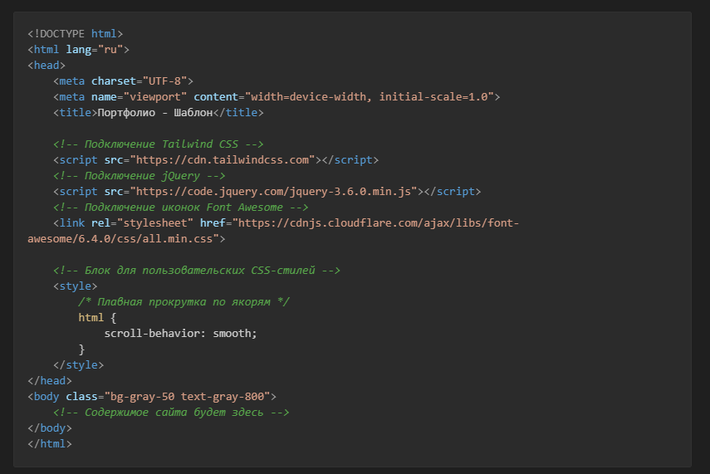Рисунок 1 – Код для базовой структуры

Подробное объяснение:
- `<!DOCTYPE html>`: Указывает браузеру, что это современный HTML5-документ.
- `<html lang="ru">`: Корневой элемент, `lang="ru"` помогает поисковым системам и браузерам понять, что страница на русском языке.
- `<meta charset="UTF-8">`: Задает кодировку UTF-8, чтобы все символы, включая кириллицу, отображались корректно.
- `<meta name="viewport" ...>`: Критически важный тег для адаптивности. Он говорит браузеру на мобильных устройствах использовать реальную ширину экрана, а не пытаться отмасштабировать десктопную версию.
- `<title>`: Текст в этой вкладке будет виден в заголовке браузера.
- `<script src="...">` и `<link rel="stylesheet" ...>`: Так мы подключаем внешние библиотеки. Скрипты (JS) и стили (CSS) загружаются с удаленных серверов (CDN).
- `<style>`: В этот тег мы будем добавлять небольшие CSS-правила, которые сложно или неудобно реализовывать через классы Tailwind.
- `<body class="bg-gray-50 text-gray-800">`: Тег `<body>` — это все видимое содержимое страницы. Мы сразу задаем ему с помощью классов Tailwind светло-серый фон (`bg-gray-50`) и основной цвет текста (`text-gray-800`).

3.2 Создание "шапки" сайта (Header)
Задача: Добавить навигационную панель, которая будет зафиксирована вверху экрана.
Шапка сайта — один из важнейших элементов. Она должна быть удобной и функциональной как на больших, так и на маленьких экранах. На рисунке 2 представлен код для “шапки”.
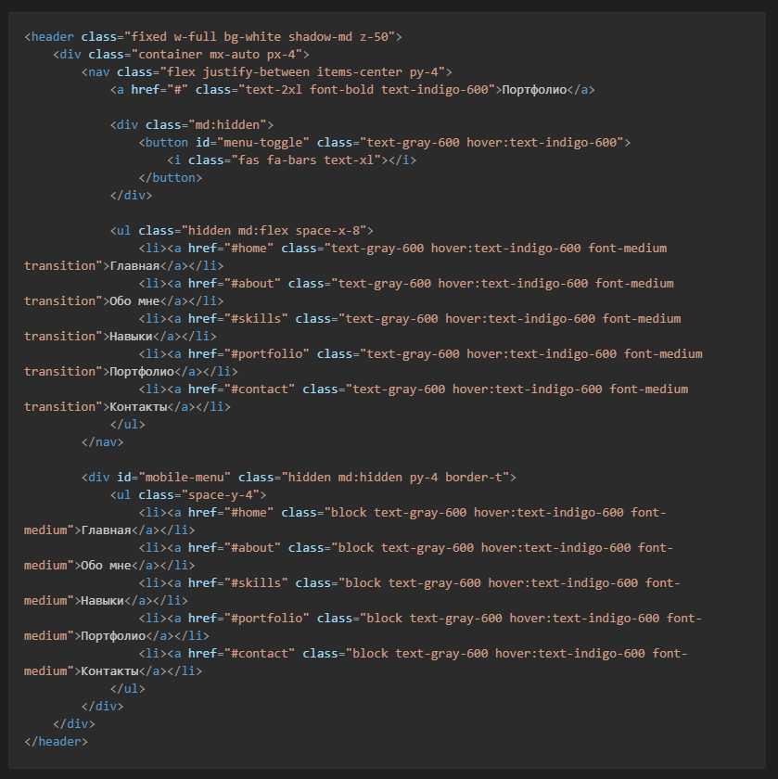Рисунок 2 – Код для “шапки”

Подробное объяснение классов Tailwind:
- `fixed w-full`: Делает шапку "липкой", она всегда остается вверху экрана (`fixed`) и занимает всю его ширину (`w-full`).
- `bg-white shadow-md z-50`: Задает белый фон, легкую тень под шапкой для объема и `z-index: 50`, чтобы шапка была гарантированно выше других элементов.
- `container mx-auto px-4`: Стандартная обертка. `container` задает максимальную ширину, `mx-auto` центрирует ее, а `px-4` добавляет внутренние отступы по горизонтали.
- `flex justify-between items-center`: Это магия Flexbox. `flex` — включает режим, `justify-between` — разносит дочерние элементы (лого и навигацию) по разным краям, `items-center` — выравнивает их по центру по вертикали.
- `md:hidden` и `hidden md:flex`: Ключевые классы для адаптивности. Префикс `md:` означает "применить этот стиль на экранах среднего размера (medium) и больше".
- `md:hidden`: Элемент (кнопка-бургер) будет скрыт на экранах `md` и больше.
- `hidden md:flex`: Элемент (основная навигация) будет скрыт по умолчанию, но станет видимым (`display: flex`) на экранах `md` и больше.
- `hover:text-indigo-600 transition`: При наведении (`hover:`) цвет текста меняется на индиго, а `transition` делает это изменение плавным.
На рисунке 3 изображена “шапка” сайта

Рисунок 3 – Изображение шапки шаблона

3.3 Секция "Главная" (Hero)
Задача: Создать первый экран, который производит впечатление и содержит основной призыв к действию.
Это "лицо" нашего сайта. Мы используем большой заголовок, подзаголовок и две кнопки. Фон сделаем эффектным градиентом. На рисунке 4 изображен код для главной страницы

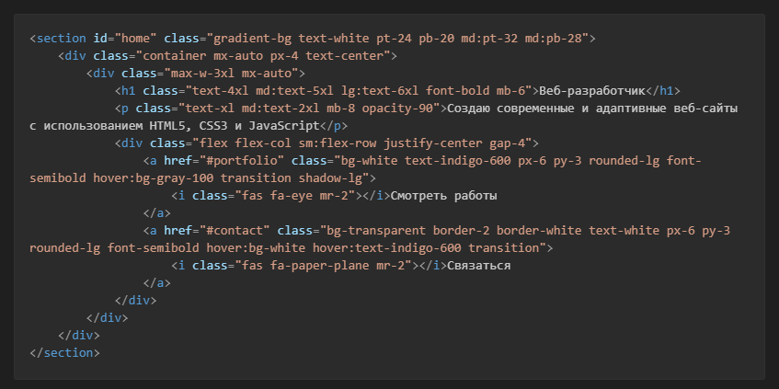Рисунок 4 – Код для Главной страницы

Также в тег <style> добавим сам градиент. На рисунке 5 изображен тег style для .gradient_bg:

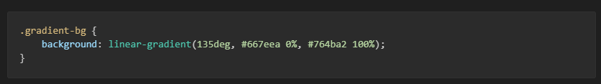Рисунок 5 – Код тега style

Подробное объяснение:
- `<section id="home">`: Мы используем тег `<section>` для семантического разделения страницы на логические блоки. `id="home"` — это "якорь", к которому будет вести ссылка из меню.
- `pt-24 pb-20 md:pt-32 md:pb-28`: Адаптивные внутренние отступы сверху (`padding-top`) и снизу (`padding-bottom`). На мобильных они меньше, на десктопах (`md:`) — больше, чтобы компенсировать высоту шапки и дать больше "воздуха".
- `max-w-3xl mx-auto`: Ограничиваем максимальную ширину текстового блока (`max-width`) и центрируем его. Это улучшает читаемость.
- `text-4xl md:text-5xl lg:text-6xl`: Адаптивный размер шрифта. Чем больше экран, тем крупнее заголовок.
- `flex flex-col sm:flex-row`: Кнопки на самых маленьких экранах будут в столбик (`flex-col`), а на экранах побольше (`sm:`) — в ряд (`flex-row`).
- `rounded-lg`, `shadow-lg`: Скругляет углы и добавляет тень, делая элементы более "материальными".
На рисунке 6 изображение главной страницы сайта:

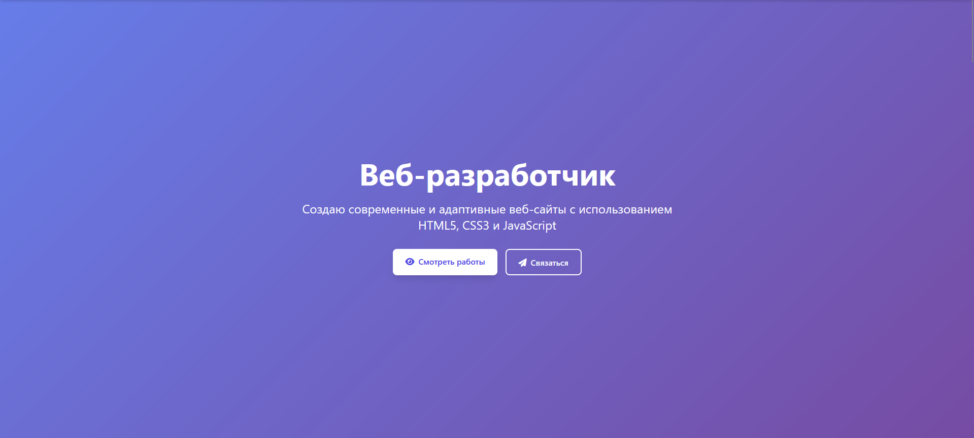Рисунок 6 – Изображение главной страницы шаблона

3.4 Секция "Обо мне"
Задача: Добавить блок с фотографией, кратким описанием и личной информацией. На рисунке 7 показан код для секции “Обо мне”

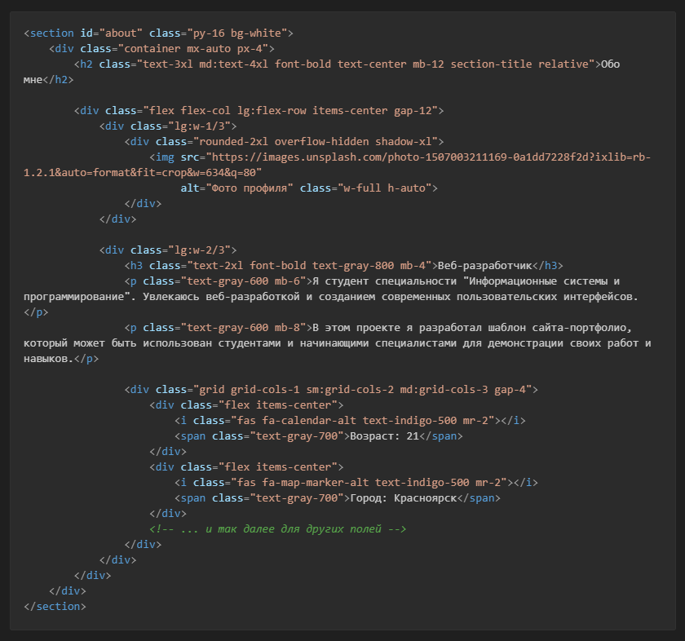Рисунок 7 – Код для секции “Обо мне”

И добавим стиль для заголовка в <style>. На рисунке 8 изображен стиль для заголовка:
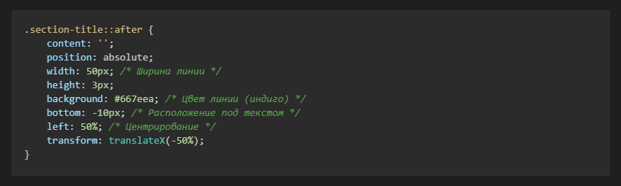Рисунок 8 – Код для стиля заголовка

Подробное объяснение:
- `py-16`: Большие вертикальные отступы, чтобы секции не "слипались".
- `section-title relative`: Мы делаем заголовок `position: relative`, чтобы можно было абсолютно спозиционировать псевдоэлемент `::after` (декоративную линию) относительно него.
- `flex flex-col lg:flex-row`: Классический паттерн для адаптивности. На мобильных — колонка, на больших экранах (`lg:`) — ряд.
- `gap-12`: Задает расстояние между flex-элементами (между фото и текстом).
- `rounded-2xl overflow-hidden shadow-xl`: Создаем красивую карточку для фото: сильно скругленные углы, `overflow-hidden` (чтобы изображение не вылезало за скругления) и выразительная тень.
- `grid grid-cols-1 sm:grid-cols-2 md:grid-cols-3 gap-4`: Используем CSS Grid для создания сетки контактов. На мобильных — 1 колонка, на `sm:` — 2, на `md:` — 3. `gap-4` задает отступы между ячейками сетки.
На рисунке 9 изображение секции обо мне:

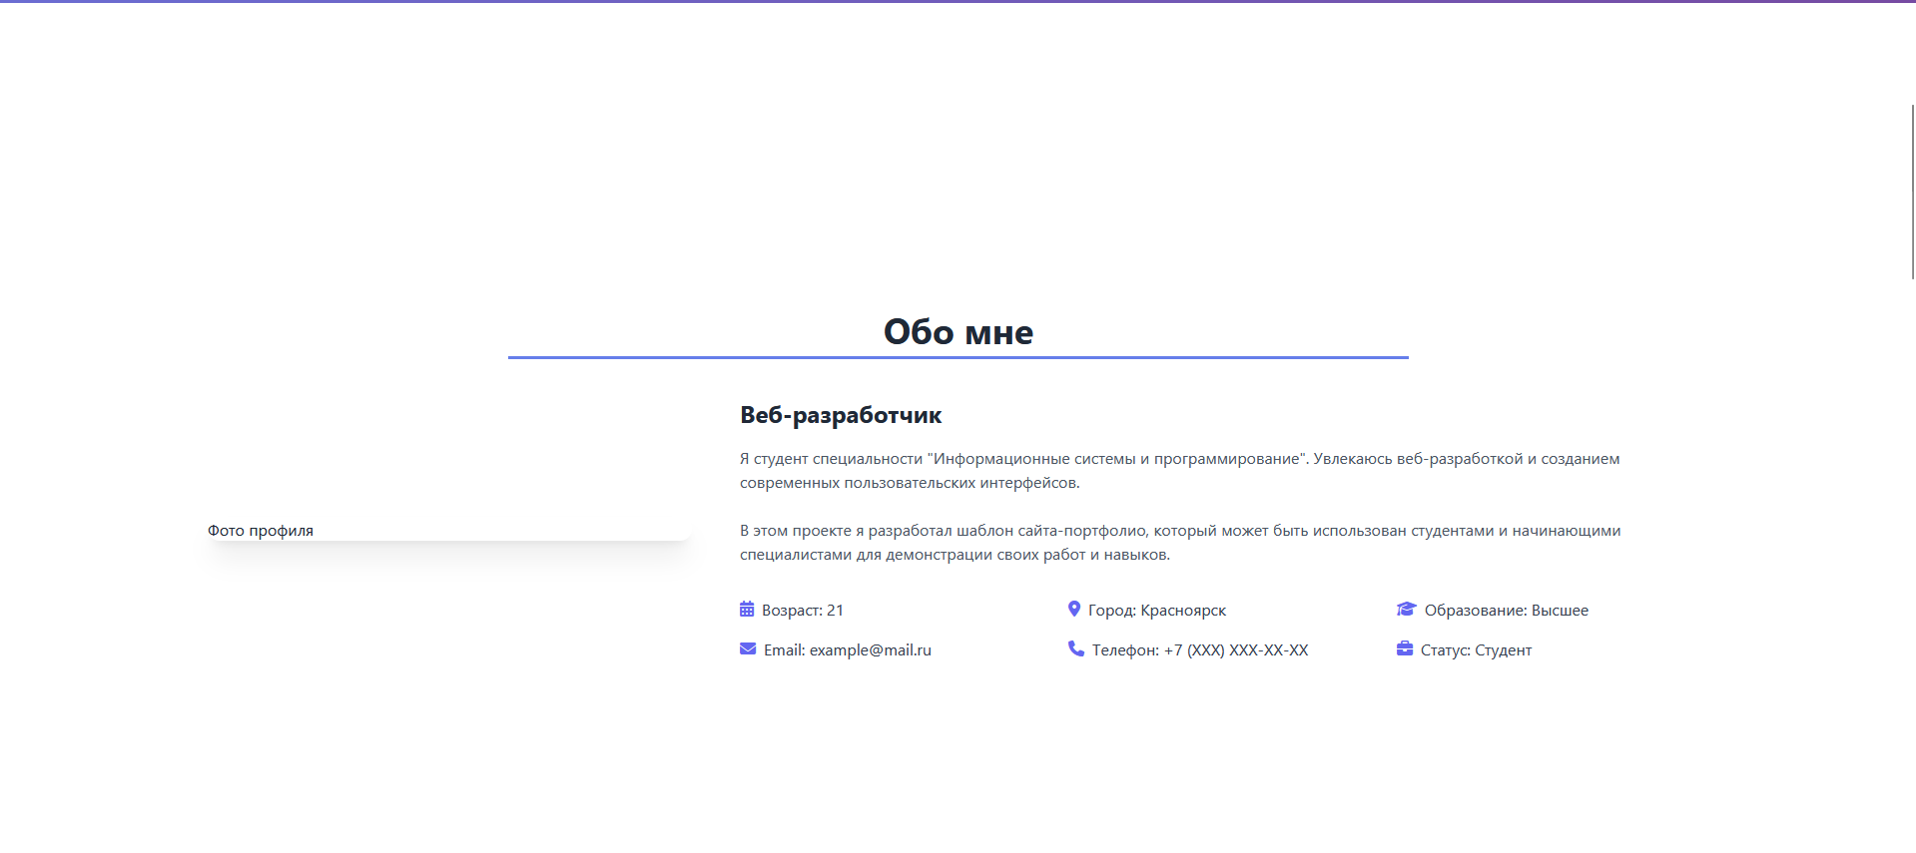Рисунок 9 – Изображение секции обо мне (без фото)

3.5 Секция "Навыки"
Задача: Визуализировать уровень владения технологиями с помощью прогресс-баров и показать статистику в виде карточек. На рисунке 10 изображен код для секции “Навыки”.

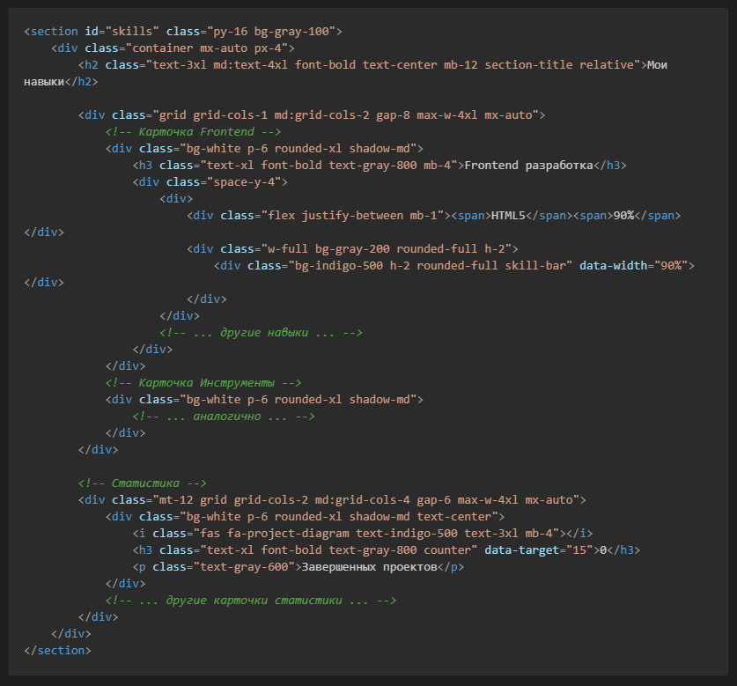Рисунок 10 – Изображение кода для секции “Навыки”
И добавим стиль для анимации в <style>. На рисунке 11 изображен стиль для анимации:

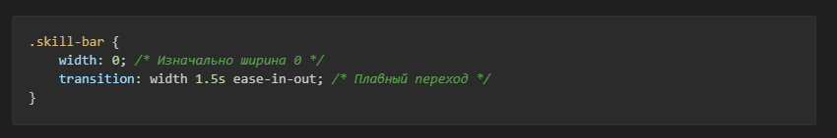Рисунок 11 – Код для стиля анимации полоски навыков
Подробное объяснение:
- `max-w-4xl mx-auto`: Снова ограничиваем ширину контента для лучшего вида на широких экранах.
- `space-y-4`: Добавляет вертикальный отступ между дочерними элементами (между прогресс-барами).
- `w-full bg-gray-200 rounded-full h-2`: Это фон прогресс-бара. `w-full` — на всю ширину, `bg-gray-200` — серый цвет, `rounded-full` — делает его полностью круглым по краям, `h-2` — высота.
- `skill-bar`: Наш кастомный класс для анимированной полоски. Изначально ее ширина 0.
- `data-width="90%"` и `data-target="15"`: Это `data-`атрибуты. Мы используем их для хранения данных прямо в HTML. JavaScript позже прочитает эти значения, чтобы знать, до какой ширины анимировать полоску (`data-width`) или до какого числа считать счетчик (`data-target`). На рисунке 12 изображение секции “Навыки“

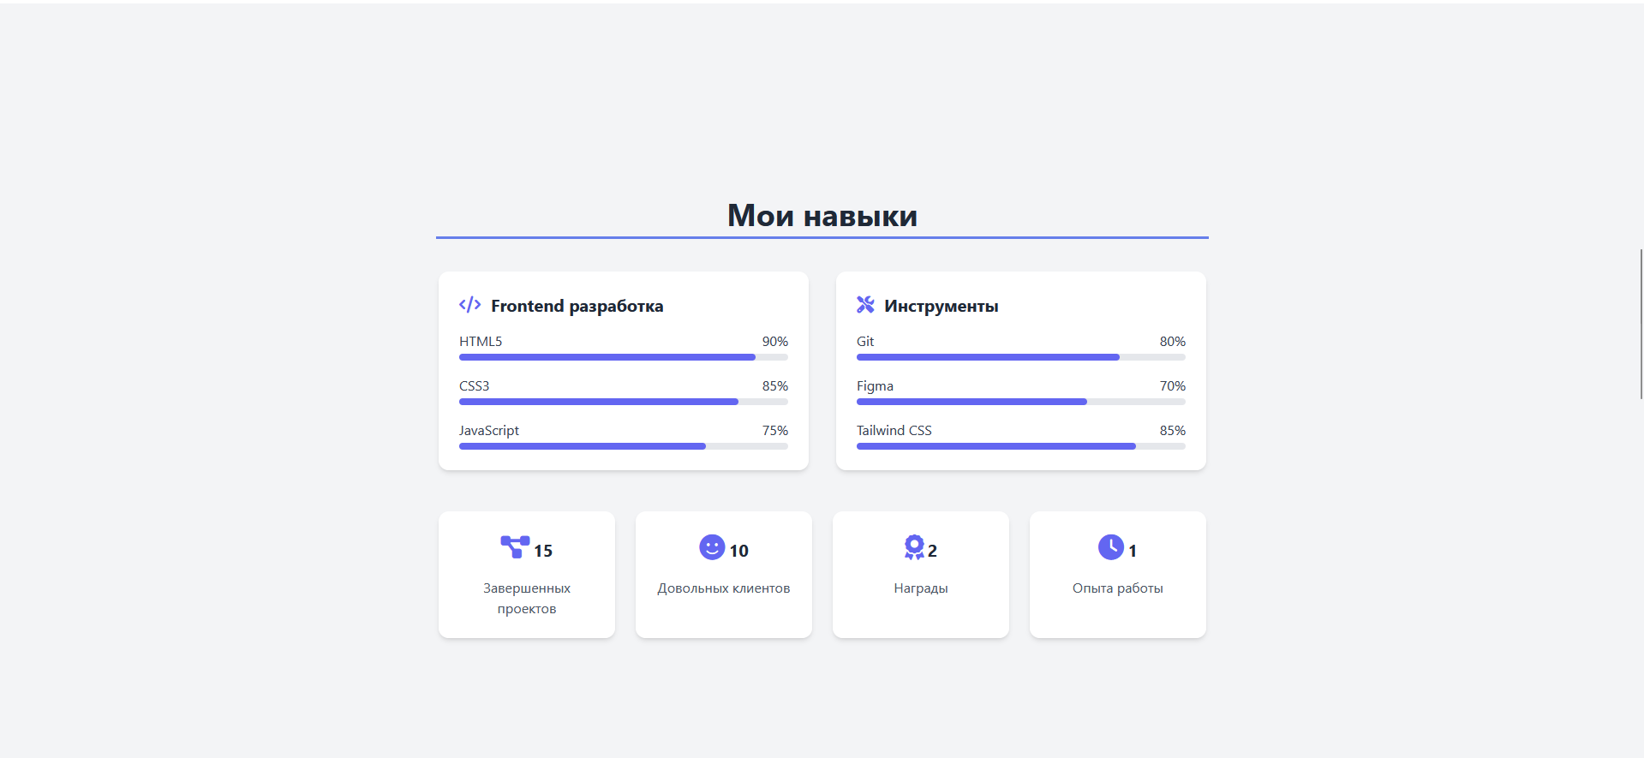Рисунок 12 – Изображение секции “Навыки”

3.6 Секция "Портфолио"
Задача: Создать галерею работ с возможностью фильтрации по категориям. На рисунке 13 представлен код для секции “Портфолио”

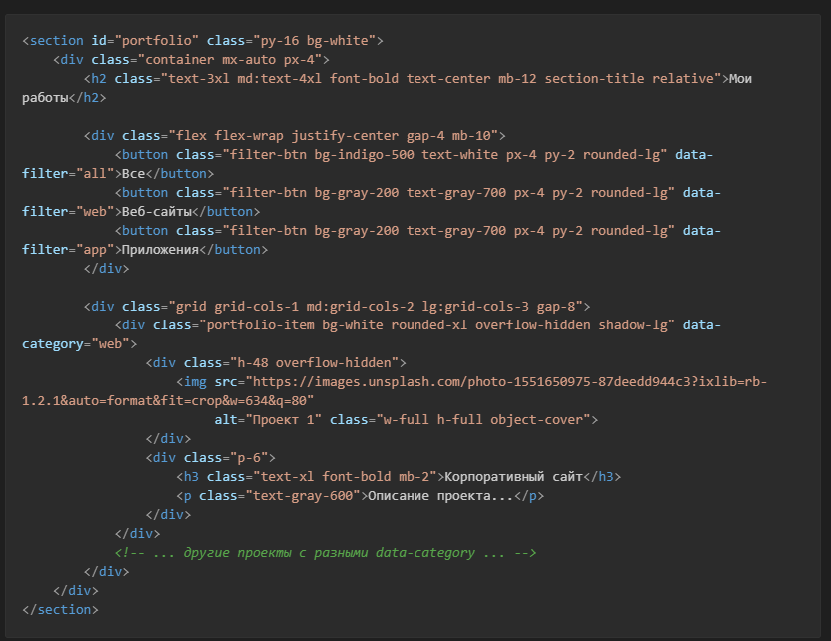Рисунок 13 – Код для секции “Портфолио”
Подробное объяснение:
- `flex-wrap justify-center`: Кнопки-фильтры будут центрированы, и если они не поместятся в одну строку, `flex-wrap` перенесет их на следующую.
- `data-filter="web"` и `data-category="web"`: Ключевые атрибуты для работы фильтра. JavaScript будет по клику на кнопку с `data-filter` искать элементы с соответствующим `data-category`.
- `object-cover`: Этот класс для изображений — очень полезная вещь. Он масштабирует картинку так, чтобы она полностью заполнила свой контейнер, сохраняя пропорции (лишнее обрезается). Это предотвращает искажение изображений.
На рисунке 14 изображение секции “Портфолио”

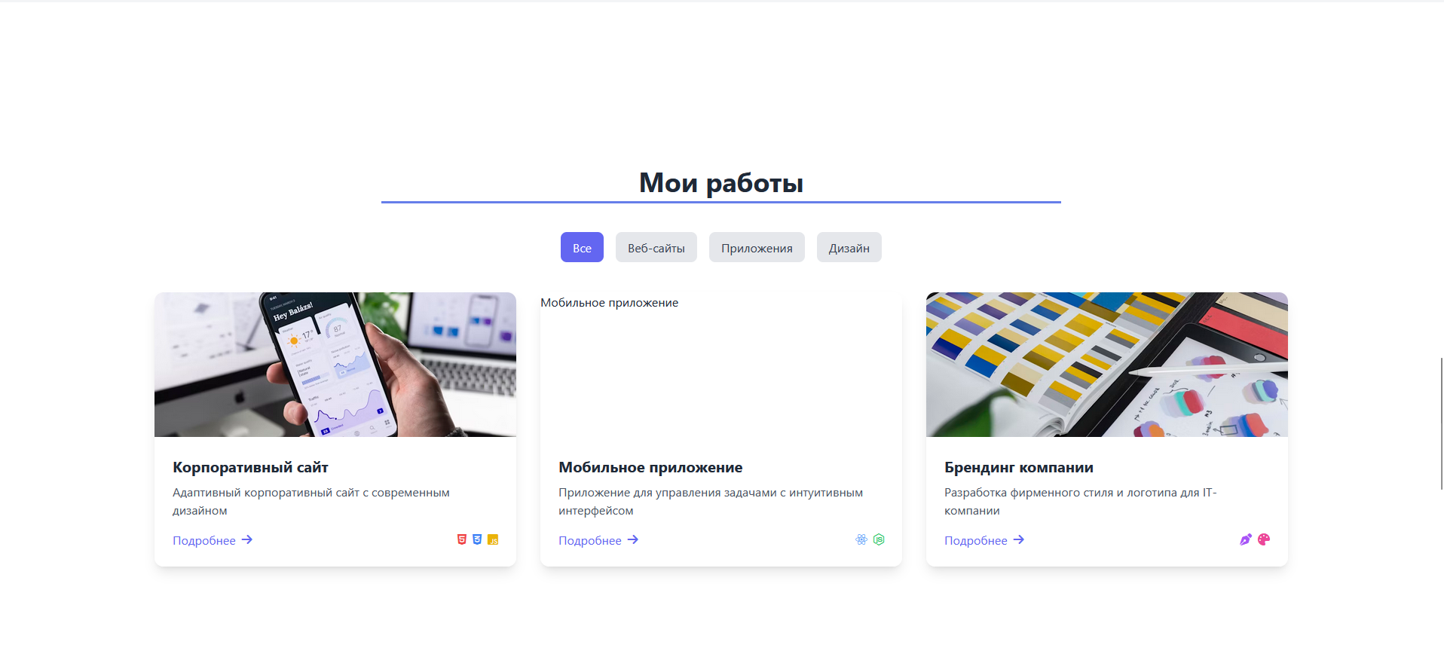Рисунок 14 – Изображение секции “Портфолио”

3.7 Секция "Контакты" и "Подвал" (Footer)
Задача: Завершить страницу блоком с контактной информацией и ссылками на соцсети, а также добавить подвал. На рисунке 15 изображен код для секции “Контакты” и “Подвал”

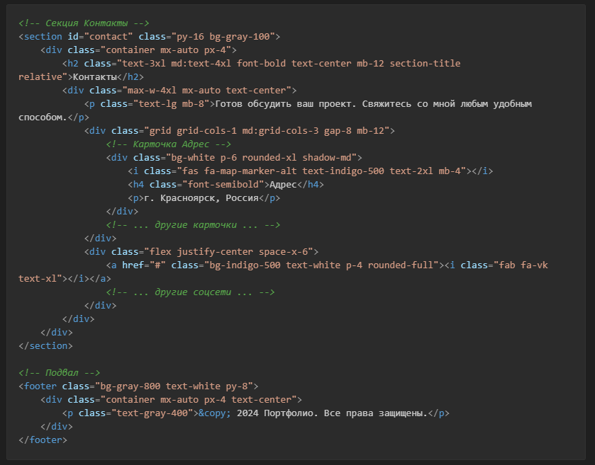Рисунок 15 – Код для секций “Контакты” и “Подвал”
Подробное объяснение:
- Структура этих блоков уже знакома: секция, контейнер, заголовок, сетка (`grid`) для карточек.
- `space-x-6`: Добавляет горизонтальный отступ между иконками соцсетей.
- `rounded-full`: Делает фон для иконок идеально круглым.
- `<footer>`: Семантический тег для подвала сайта. `bg-gray-800 text-white` — темный фон и светлый текст, классическое решение для футера.
На рисунках 16 и 17 изображены секции „Контакты“ и „Футер“

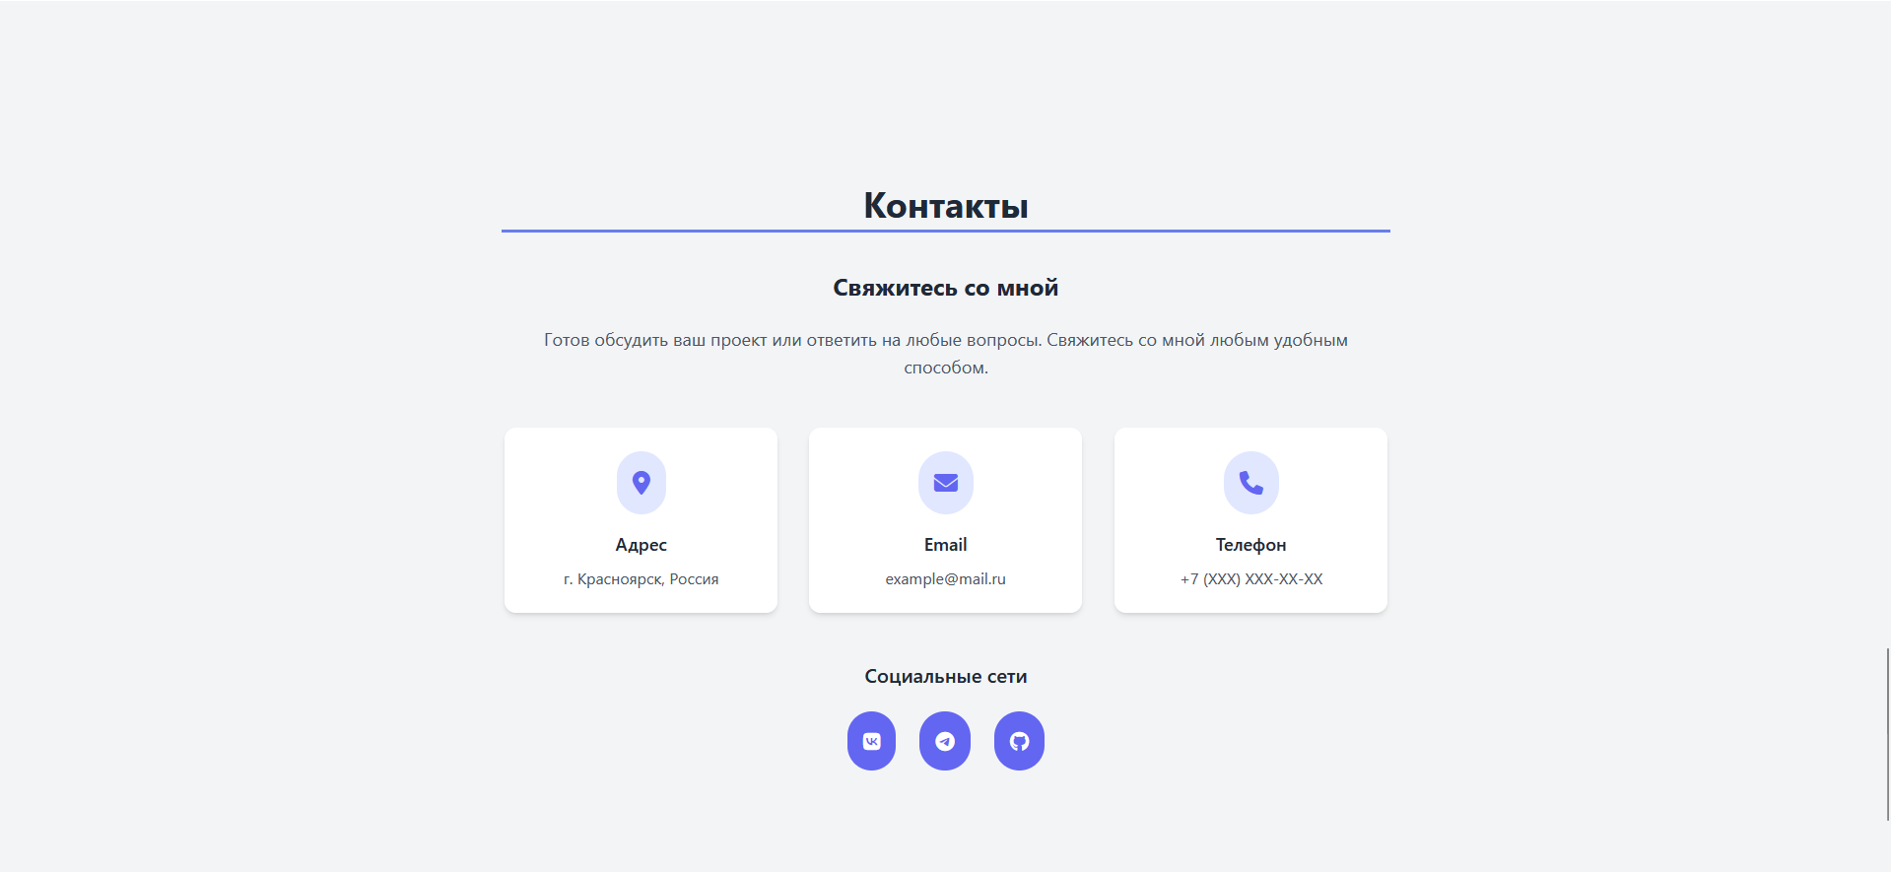Рисунок 16 – Изображение секции “Контакты”

Рисунок 17 – Изображение секции “Подвал”

3.8 Добавление JavaScript для интерактивности
Задача: "Оживить" сайт. Добавить обработчики событий для меню, фильтра, а также запустить анимации при прокрутке.
Теперь, когда вся разметка и стили готовы, пришло время для JavaScript. Весь код помещается в тег <script> в самом конце <body>. На изображениях 18 и 19 изображен код JavaScript для создания интерактивности шаблону.
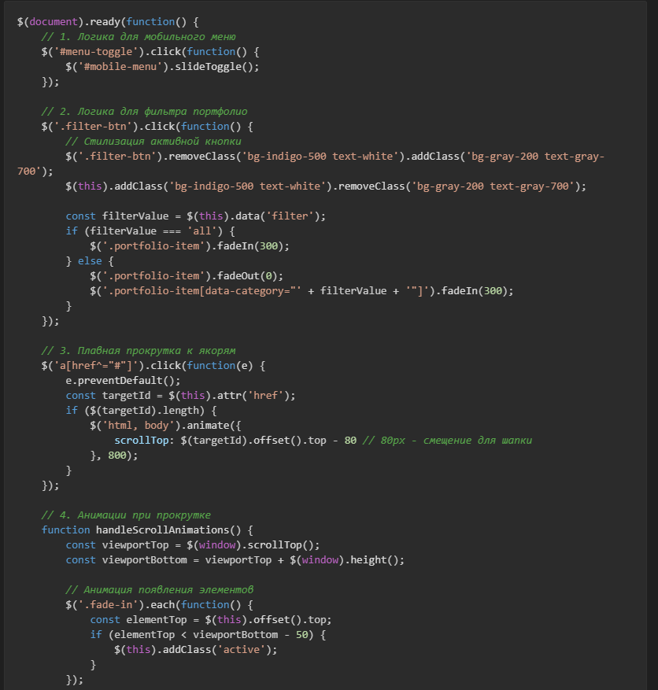Рисунок 18 – Код для добавления интерактивности шаблона

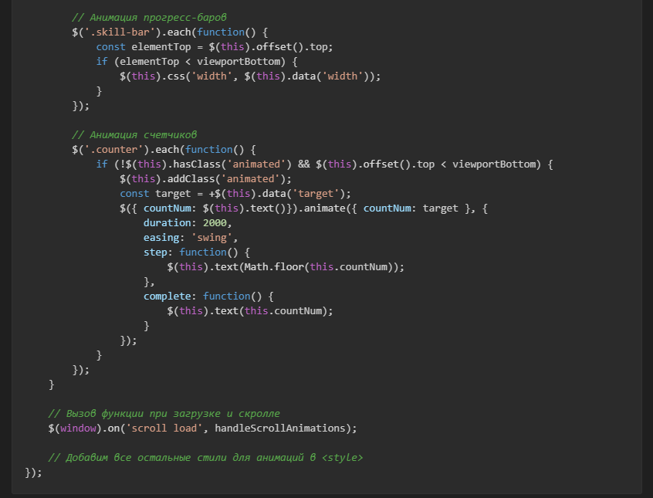Рисунок 19 – Код для добавления интерактивности шаблона

Подробное объяснение:
- `$(document).ready(function() { ... });`: Код внутри этой функции выполнится только после того, как вся страница будет загружена. Это стандартная и безопасная практика.
- `$('#menu-toggle').click(...)`: Мы "слушаем" событие клика по элементу с `id="menu-toggle"`. Когда клик происходит, выполняется функция, которая плавно открывает/закрывает мобильное меню (`slideToggle`).
- `$(this)`: Внутри обработчика события `$(this)` всегда ссылается на элемент, который вызвал это событие (например, на конкретную кнопку, по которой кликнули).
- `.offset().top`: Метод jQuery, который возвращает расстояние от верха документа до элемента. Мы используем его, чтобы узнать, где на странице находятся элементы и пора ли их анимировать.
- `$(window).on('scroll load', ...)`: Мы привязываем нашу функцию с анимациями сразу к двум событиям: `load` (когда страница загрузилась) и `scroll` (каждый раз, когда пользователь крутит страницу). Это гарантирует, что анимации сработают и для первого экрана, и для всех последующих при прокрутке.

3.9 Начало разработки скрипта для автозаполнения. Импорты библиотек и вспомогательные функции
Задача: Подключить необходимые библиотеки и создать функции для удобного ввода данных от пользователя.
Скрипт использует BeautifulSoup для парсинга HTML, os для работы с файлами и urllib для загрузки HTML по URL. На рисунке 20 изображен код со вспомогательными функциями и импортами.

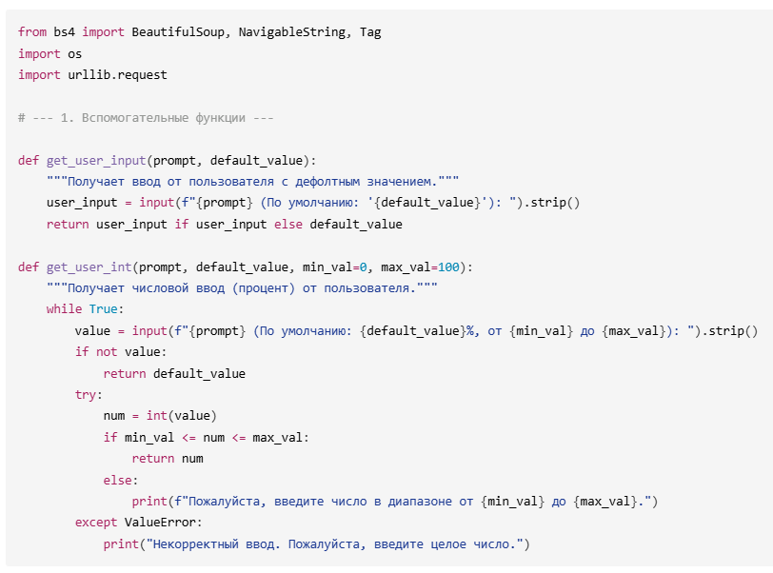Рисунок 20 – Код со вспомогательными функциями и импортами.

Подробное объяснение:
- `from bs4 import BeautifulSoup...`: Импортируем BeautifulSoup для парсинга HTML, а также типы NavigableString и Tag для точной работы с элементами.
- `import os` и `import urllib.request`: os для проверки файлов и создания директорий, urllib для скачивания HTML по URL.
- `get_user_input()`: Функция запрашивает строку с дефолтным значением. Если пользователь ничего не вводит (Enter), возвращает дефолт.
- `get_user_int()`: Аналогично, но для целых чисел (проценты навыков). Валидирует ввод: проверяет диапазон и тип, повторяет запрос при ошибке.
- `input().strip()`: Удаляет лишние пробелы. `.lower()` используется позже для нормализации (y/n).

3.10 Сбор общих данных и данных "Обо мне"
Задача: Создать функцию для интерактивного сбора данных главной страницы и раздела "Обо мне". На рисунке 21 показан код для сбора данных для разделов “Главная” и “Обо мне”.

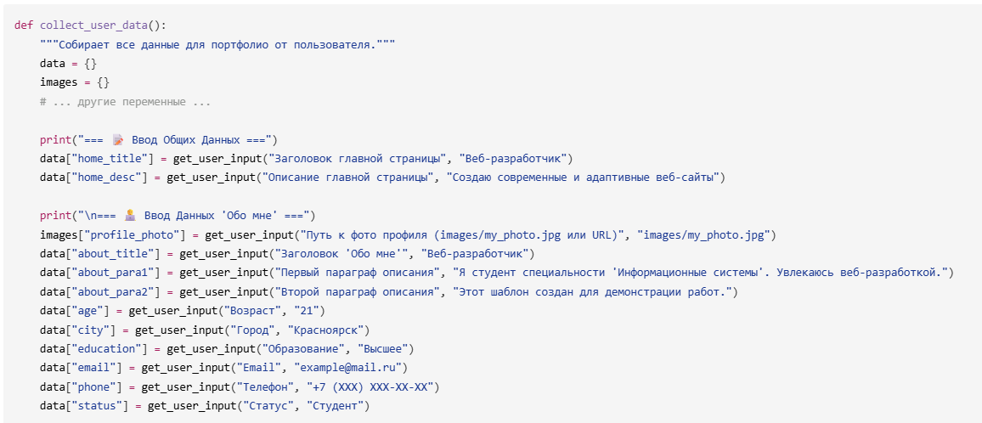Рисунок 21 – Код для сбора данных для разделов “Главная” и “Обо мне”.
Подробное объяснение:
- `data = {}`, `images = {}`: Словари для хранения текстовых данных и путей к изображениям.
- Эмодзи в print(): 📝, 🧑‍💻 — делают вывод красивым и понятным.
- `get_user_input()` вызывается последовательно для каждого поля. Дефолтные значения — реалистичные примеры.
- Разделы группируются логически: сначала главная (home_title, home_desc), потом "Обо мне" (фото, параграфы, личные факты).

3.11 Сбор навыков, счетчиков и проектов
Задача: Собрать проценты навыков, статистики и данные о проектах в цикле. На рисунке 22 показан код для сбора навыков, счетчиков и проектов.

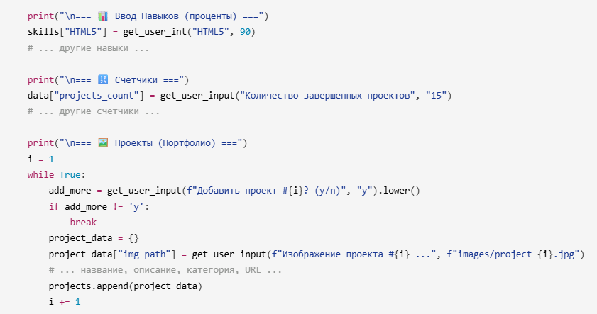Рисунок 22 – Код для сбора навыков, счетчиков и проектов.

Подробное объяснение:
- `skills = {}`: Словарь навыков с процентами (использует get_user_int для валидации 0-100).
- Фиксированный список навыков: HTML5, CSS3 и т.д. — соответствует шаблону портфолио.
- Счетчики: Просто строки (не числа, т.к. анимация в JS использует data-target).
- Цикл для проектов: `while True` до 'n'. Валидация категории (web/app/design). Каждый проект — словарь в списке `projects = []`.

3.12 Сбор контактов и соцсетей
Задача: Завершить сбор данных контактами и ссылками на соцсети. На рисунке 23 представлен код для сбора контактов и соцсетей.
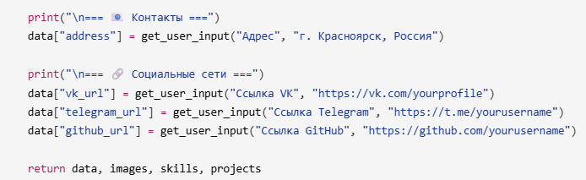Рисунок 23 – Код для сбора контактов и соцсетей

3.13 Загрузка и парсинг HTML в update_html
Задача: Загрузить исходный HTML (локальный файл или URL) и подготовить его к редактированию с BeautifulSoup. На рисунке 24 представлен код для загрузки и парсинга HTML.

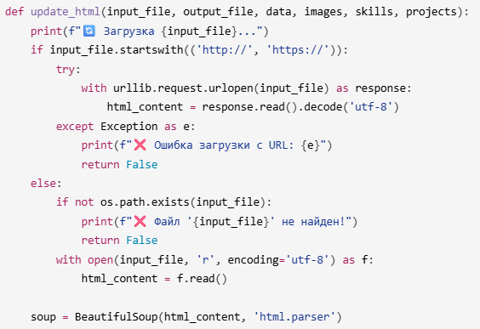
Рисунок 24 – Код для загрузки и парсинга HTML.

Подробное объяснение:
- Поддержка URL (GitHub raw) или локального файла.
- `urllib.request.urlopen()`: Скачивает HTML по HTTP/HTTPS.
- `os.path.exists()`: Проверяет локальный файл.
- `encoding='utf-8'`: Обеспечивает корректную работу с кириллицей.
- `BeautifulSoup(..., 'html.parser')`: Парсит HTML в дерево объектов для удобного поиска/изменения.

3.14 Обновление секций "Главная" и "Обо мне"
Задача: Заменить текст и изображения в статических секциях. На рисунке 25 представлен код для обновления секций “Главная” и “Обо мне".
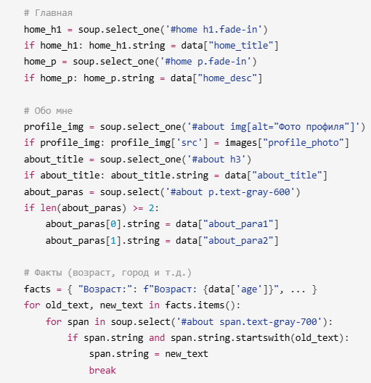
Рисунок 25 – Код для обновления секций “Главная” и “Обо мне”.

Подробное объяснение:
- `soup.select_one()`: CSS-селектор для точного поиска первого элемента.
- `.string = ...`: Заменяет текст элемента.
- `img['src'] = ...`: Меняет атрибут src.
- Для фактов: Ищет span по старому тексту (`startswith`), заменяет. break — только первое совпадение.

3.15 Обновление навыков и счетчиков
Задача: Обновить проценты навыков (текст + data-width) и цели счетчиков. На рисунке 26 представлен код для обновления секции навыков и счетчиков.

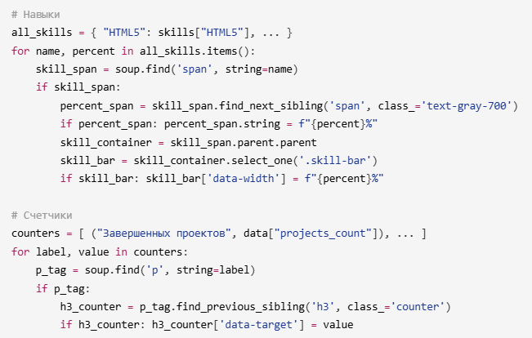Рисунок 26 – Код для обновления секции навыков и счетчиков.

Подробное объяснение:
- `soup.find('span', string=name)`: Находит по точному тексту.
- `find_next_sibling()`: Находит следующий братский элемент (процент рядом).
- `parent.parent`: Поднимается к контейнеру навыка для .skill-bar.
- Для счетчиков: Ищет p по label, затем предыдущий h3.counter, меняет data-target (для JS-анимации).

3.16 Перестройка портфолио, контактов, соцсетей и сохранение
Задача: Динамически создать элементы портфолио, обновить контакты/соцсети и сохранить файл. На рисунке 27 представлен код для пересборки портфолио, контактов, соцсетей и сохранение.

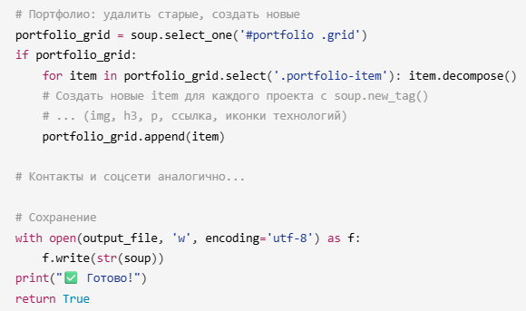
Рисунок 27. Код для пересборки портфолио, контактов и их сохранение.

Подробное объяснение:
- `item.decompose()`: Удаляет старые проекты.
-`soup.new_tag('div', attrs={...})`: Создает новые элементы с классами/атрибутами.
- `.append()`: Добавляет вложенные элементы (img в div, etc.).
- `tech_icons`: Словарь иконок по категории (web/app/design).
- Для соцсетей: Ищет по классу иконки, меняет href.
- `str(soup)`: Преобразует дерево обратно в HTML-строку. `encoding='utf-8'` сохраняет кириллицу.

3.17 Главный блок выполнения
Задача: Запустить сбор данных и обновление. На рисунке 28 представлен код главного блока выполнения.

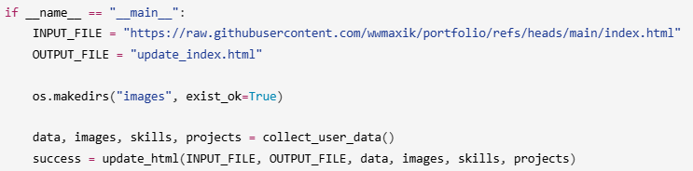Рисунок 28. Код для главного блока выполнения.

Подробное объяснение:
- `if __name__ == "__main__"`: Скрипт запускается напрямую.
- `os.makedirs("images", exist_ok=True)`: Создает папку для изображений, если нет.
- Последовательный вызов: сбор → обновление → готовый update_index.html.

4 ЗАКЛЮЧЕНИЕ

СПИСОК ИСПОЛЬЗУЕМЫХ ИСТОЧНИКОВ

